SCORPION : Le véhicule blindé Griffon a fait une très bonne impression auprès de ses premiers utilisateurs
Par Laurent Lagneau · 9 décembre 2019
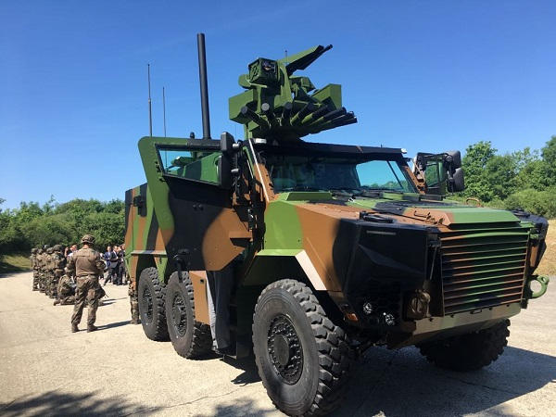
Normalement, dans le cadre du programme SCORPION [[Synergie du contact renforcée par la polyvalence et l’infovalorisation], l’armée de Terre doit recevoir 92 Véhicule blindé multi-rôles [VBMR] « Griffon » en 2019.
Les douze premiers exemplaires, livrés en juillet dernier, ont été mis à la disposition de la Force d’Expertise du Combat SCORPION [FECS], du 1er Régiment de Chasseurs d’Afrique [RCA] et de l’École d’Infanterie.

Et deux stages de « primo-formateurs Griffon » ont été ensuite organisés au camp de la Courtine, sous l’égide du Groupement momentané d’entreprises [GME] Nexter-Arquus-Thales, avec l’appui de la Section technique de l’armée de Terre [STAT].
Le dernier numéro de la revue Fantassins, éditée par l’École d’Infanterie, livre les premières impressions suscitées par ce nouveau blindé auprès de pilotes expérimentés de la FECS.
« La première impression est toujours la bonne, surtout si elle est mauvaise », dit-on. Mais, celle produite par le Griffon sur ses premiers utilisateurs est apparemment très positive.
Ainsi, dans leur compte-rendu publié par Fantassins, les caporaux-chef « David » et »Guillaume », pilotes confirmés de Véhicules Blindés de Combat d’Infanterie [VBCI], ont d’abord été frappés par la « silhouette massive et imposante » ainsi que par la « grande maniabilité » du Griffon, dont la taille, élevée, s’explique par la hauteur des roues. Ce qui, « combiné au blindage de la caisse, apporte la meilleure protection possible » contre les engins explosifs improvisés [IED]. Pour rappel, ce véhicule affiche une masse de 24,5 tonnes.
Installé sur le côté droit du Griffon, le tourelleau T1 téléopéré annonce des « aptitudes alléchantes » selon les deux pilotes. Notamment grâce au lance-grenades automatique de 40 mm ou aux mitrailleuses de 12,7 mm ou de 7,62 mm [MAG 58]. Et, surtout, à la « précision apportée par sa conduite de tir ». En outre, pour sa protection rapprochée, le véhicule est équipé de caméras proximales latérales et arrière, ce qui est une « première sur un véhicule de transport de troupe », notent-ils.
Cette bonne opinion sur le tourelleau T1 est partagée par l’adjudant-chef « Matthieu », qui, instructeur Griffon à l’École de l’Infanterie, a également livré ses premières impressions sur ce véhicule dans les colonnes de Fantassins.
« D’emblée, les instructeurs ont été séduits par une mise en place aisée de l’arme et un approvisionnement facile à effectuer. Le même caisson à munitions permet d’emporter soit 300 cartouches de 12.7mm, soit 1 200 7.62mm ou 64 grenades. La version infanterie est équipé d’un phare de chasse permettant d’éclairer en mode visible ou en infrarouge [IR].
Et, surprise, un module de nettoyage du système d’observation est intégré sur la tourelle [principe du lave glace], résume le sous-officier. « Le poste tireur est ergonomique et sa proximité avec le chef tactique et le pilote est un gros avantage en terme de communication », ajoute-t-il.
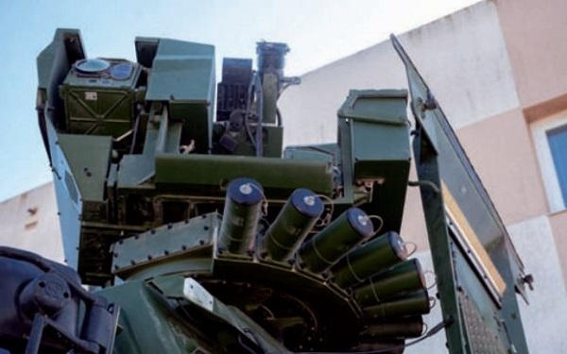
Sa fonction première étant de transporter des fantassins, le Griffon était attendu sur ce point. Et, là encore, l’impression est globalement positive. L’accès à la cellule arrière de la caisse se fait par une rampe, qui est cependant un plus étroite et plus haute par rapport à celle du VBCI. Mais « elle s’abaisse cependant très rapidement jusqu’à un niveau permettant de monter dessus sans encombre grâce à un vérin électrique », précisent les deux pilote de blindés de la FECS.
Toutefois, ces derniers ont relevé un point d’attention : malgré le revêtement antidérapant, l’accès risque d’être « rendu délicat » pour les fantassins en phase de combat à cause de leur équipement. Cela « nécessitera une bonne discipline du groupe dans les phases d’embarquement et de débarquement. Autrement dit, le drill et l’école d’équipage restent à l’ordre du jour! », soulignent-ils.

Quoi qu’il en soit, l’intérieur du Griffon paraît confortable, en raison du volume qu’il offre… et du remplacement des banquettes par des sièges individuels, dotés chacun d’un harnais de sécurité et d’un câble « FELIN » pour recharger et connecter les équipements électroniques des fantassins.
« Pas besoin de trop se courber pour accéder à chacune des huit places individuelles, même si le casque reste une obligation, pour ne pas se cogner sur l’un des équipements fixés au plafond », lequel est doublé de « mousse absorbante », écrivent les deux caporaux-chefs. Qui plus est, de nombreux rangements ont été prévus pour placer tout ce dont un groupe a besoin sur le terrain [rations, munitions, équipements divers, etc].
Le Système d’information du combat SCORPION [SICS] permet d’nformer en permanence le chef d’engin, qui prend place entre la cellule arrière et le poste de pilotage.
« Le chef d’engin est informé en permanence de la situation tactique grâce à SICS, de l’environnement du véhicule, de sa navigation et de l’azimut du tourelleau grâce à son interface homme-machine [HMICU]. Ces informations sont partagées en permanence avec son radio-tireur, qui dispose des mêmes informations en plus de gérer le TTOP [le tourerelleau T1, ndlr] et qui restera potentiellement seul à bord avec le pilote quand le groupe aura débarqué », expliquent les pilotes de la FECS.
Quant au poste de pilotage, il recèle de bonnes surprises. Le pilote est informé en permanence de l’état de son véhicule grâce à un « afficheur poste pilote » [AFP], qui est une version tactile de l’EICU [engine interface computer unit] qui équipe les VBCI. Le large pare-brise et la position en hauteur assurent une « excellente » visibilité vers l’avant. Pour les manoeuvres arrière, le Griffon est équipé de rétroviseurs électriques. « Une nécessité car les fenêtres des portes avant ne peuvent pas être ouvertes », soulignent les caporaux-chefs « David » et »Guillaume ».
Et, pour piloter un engin de 24 tonnes qui a un moteur de 400 cv sous le capot, le confort de conduite est important. Sur ce point, notent les pilotes de la FECS, le volant est « bien positionné », c’est à dire qu’il « n’est plus à hauteur du ventre du pilote, mais bien au bout de ses bras ». Et le tout avec une boîte de vitesses automatique ainsi que des commandes ergonomiques et intuitives. Cependant, comme elles sont nombreuses, la lecture « attentive du guide technique ne sera donc pas une étape optionnelle ». Piloter un Griffon se mérite.
Il faut environ 30 secondes, après avoir mis le contact, pour démarrer le Griffon. Cette période correspond à une phase d’autotest et de mise en pression du circuit de frein. Quant à la maniabilité, le véhicule affiche un rayson de braquage d’à peine huit mètres, grâce à ses sis roues motrices et ses trains avant et arrière directeurs.
« En tout chemin, l’engin se montre incomparablement meilleur que son vénérable prédécesseur [le VAB, ndlr], mais il faudra rester prudent tout de même : le Griffon n’est pas un vrai tout-terrain, et malgré des qualités de franchissement impressionnantes, il ne faut pas céder à la tentation de faire n’importe quoi avec », préviennent les deux caporaux-chefs.
En effet, les futurs pilotes de Griffon ne devront pas oublier les « nombreux équipements en superctructure » s’ils doivent s’aventurer un sentier forestier. Qui plus est, son centre de gravité étant relativement haut, il y a risque de voir le véhicule se retourner en cas d’un excès d’enthousiasme de son pilote.
« Belle bête » qui « semble bien née » pour les deux pilotes de la FECS, le Griffon « dégage une impression de sérénité et de puissance », résume l’adjudant-chef « Matthieu ».

